年度
编号
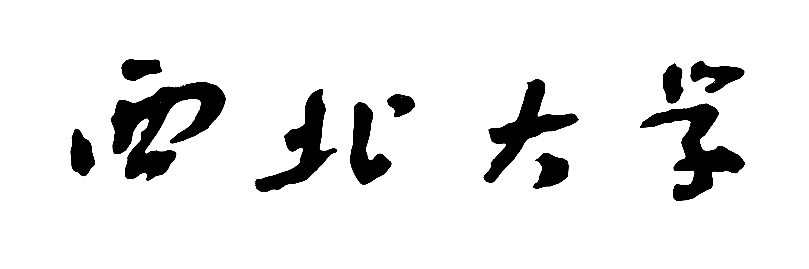
西北大学研究生质量提升工程项目申请书
（慕课（MOOC）课程建设资助型）

课程名称：
负 责 人：
单 位：
填表日期：

西 北 大 学 研 究 生 院
二〇一七年九月制

一、基本情况
负责人简况 | 姓 名 |  |  |  |  | 职 称
负责人简况 | 单位
负责人简况 | 课程名称
负责人简况 | 电 话 |  |  |  |  | E-mail
负责人简况 | 研究方向
项目组成员
姓 名 |  | 职 称 |  |  | 项目分工 |  |  | 所在单位
注：含主讲教师、助理教师（主要负责作业批阅、辅导答疑、线上交流等）、技术教师（负责网络正常运行、教学资料上传及维护、解答网络技术问题等）等
项目组主要教学情况
近三年项目主持人及成员担任研究生课程教学情况（每人限填3项）

二、慕课建设规划
1.课程简介。
含课程名称、课程类别、学时/学分、教学对象、教学方式、教学内容、重点和难点、教学环节、考核方式、选用教材等。

2.含课程建设期限及时间安排、教师授课方式及工作量计算方式、需要配套的教学条件、预期效果等。

三、课程知识点
课程内容的知识点化是慕课课程的主要特征和要求，每个具体课程知识点应包括三个层次：核心知识点（1个）、支撑知识点（1-3个）、拓展知识点（1-3个）。知识点应反映课程的主要内容和逻辑体系。请罗列本课程的章节及知识点。可另附页。

四、慕课视频
慕课视频描述（含视频名称、数量、长度、录制要求等）

五、课程讲授、学习方式
含课程教学的组织方式、互动答疑、课堂讨论、习题提交及解答、考核方式、教学条件要求等。

六、慕课学习资源
围绕知识点阐述学习资源的种类、性质、来源、渠道等。

七、经费预算
预算科目 | 金额（元） | 计算根据和理由
八、推荐、评审意见
单  位  意  见 | （公章）  年 月 日
专  家  评  审  意  见 | 专家组组长（签章）  年 月 日

